ATEITIES REGIONAI

Lietuvos regioninės politikos baltoji knyga

2017-2027

2017 m. spalio 3 d.

ĮVADAS

Lietuvos regioninės politikos baltoji knyga (toliau – Baltoji knyga) rengiama siekiant suderinti nacionalinio, regioninio lygio valstybės valdžios ir vietos savivaldos institucijų bei socialinių ir ekonominių partnerių tolygios valstybės plėtros vizijas ir veiksmus joms pasiekti.

Regioninės politikos esmę turbūt geriausiai apibūdina teritorinės sanglaudos siekis – užtikrinti, kad bet kuris žmogus galėtų kuo geriau pasinaudoti visomis savo gyvenamosios vietos, valstybės, Europos Sąjungos ir globalaus pasaulio galimybėmis, o kartu ir įdėti savo indėlį į tvarų ir tolygų savo valstybės vystymąsi.

Formuojant ir įgyvendinant regioninę politiką tenka pripažinti, kad gyvename vietose, kurios nėra vienodos, tačiau kartu tai ir skatina ieškoti sprendimų – kaip įvairovė gali tapti privalumu.

Skirtingai nuo valstybių, ar formalių administracinių darinių, tokių kaip savivaldybės, valstijos ar kiti federacijų subjektai, regionai yra apibrėžiami laisvai – priklausomai nuo to, su kuo save tapatina kalbantysis – vienu metu galime gyventi Europoje, Baltijos jūros regione, Vidurio ir vakarų Lietuvos statistiniame regione, Utenos apskrityje, Aukštaitijoje ar Ignalinos atominės elektrinės tiksliniame regione. Visgi regioninės politikos atveju reikia sutelkti išteklius ir veikti konkretaus regiono naudai – o tam būtina atsakyti į vieną iš esminių klausimų – kokio būtent regiono ir kas už jį atsako?

Kitas klausimas, į kurį siekiama atsakyti Baltąja knyga – kur baigiasi valstybės regioninė politika ir pasideda konkrečių sričių politikų teritorinė dedamoji? Regioninę politiką visuomenė tapatina su sėkminga ar nesėkminga valstybės ir savivaldybės veikla bet kurioje gyvenamojoje vietovėje ir bet kurioje srityje. Tokiu atveju bet kurio nesėkmingo ar neįgyvendinto sprendimo pasekmė gali būti priskirta neefektyviai regioninei politikai.

Siūlydami sprendimus, paveiksiančius tolygios Lietuvos plėtros ateitį, esame priklausomi nuo pasaulio raidos tendencijų ir Europos Sąjungos regioninės politikos ateities:
• Globalizacija sudaro galimybes eksporto plėtrai ir investicijų pritraukimui, bet taip pat reikalauja didinti šalies ir jos regionų konkurencingumą;
• 4.0 pramonės revoliucija sudaro galimybes didinti našumą, tačiau gresia tradicinių ūkio šakų užimtumo mažėjimu ir reikalauja aukštesnės kvalifikacijos darbuotojų;
• Europos Sąjungos tolimesnės raidos perspektyva, įtakojama BREXIT proceso ir pasaulinės migracijos krizės, didina neapibrėžtumą tiek dėl ekonominės plėtros, tiek dėl ES biudžeto dydžio, jo struktūros bei investicinės politikos formų bei įrankių, nuo ko didele dalimi priklauso viešųjų investicijų apimtys ir jų kryptys Lietuvoje.
• Besikeičiančios imigracijos tendencijos ir regiono geopolitinės padėtis, leidžia Lietuvai tapti ne vien emigracijos, bet imigrantų traukos vieta.

Tačiau turime sutikti ir su tuo, kad netolygią Lietuvos teritorijos raidą veikia ir valstybės priimami sprendimai:
• Nepasitikėjimas valstybe ir jos institucijomis lemia mokesčių vengimą, šešėlinę ekonomiką, silpnus valstybės finansinius pajėgumus ir išbalansuotą viešųjų paslaugų teikimą;
• Pasyvus gyventojų dalyvavimas savivaldos kontrolėje ir kasdienių sprendimų priėmime neskatina savivaldybių lanksčiai ir efektyviai reaguoti į bendruomenės poreikius;
• Vietos savivaldai nepriskirta ekonominės plėtros skatinimo funkcija ir nenumatytos finansinės paskatos už sėkmingą vietos ekonominę politiką ir dėl to sukurtas kokybiškas darbo vietas, dėl to ES investicijos į ekonominį augimą ir darbo vietų kūrimą dažnai lieka tik formaliai eilute savivaldybės investiciniame projekte;
• Valstybės investicijų planavimo sistemos ydos nesudaro prielaidų finansuoti regionui svarbiausius ir finansiškai tvarius projektus bei juos įgyvendinti greitai;
• Valstybės investicijų politika pritraukimo politika iš esmės koncentruojasi į pozicijų tarptautiniuose indeksuose gerinimą ir trumpu laikotarpiu „madingas“ tendencijas (paslaugų centrai, kūrybinės industrijos, fintech), mažai dėmesio skiriant konkrečių regionų specifikai ir jų nišų paieškai globalioje ekonomikoje; neišnaudojamos Europos Sąjungos investicijų teikiamomis galimybės kurti gerai apmokamas darbo vieta regionuose;
• Nėra bendro susitarimo ir bendros vizijos dėl regioninės politikos, o tai lemia politikos fragmentiškumą – dėmesys regionų plėtrai periodiškai didėja ir mažėja pagal politinį ciklą ir neužtikrina procesų tvarumo („nėra regioninės politikos“);
• Iki šiol negali būti įvardintas konkretus subjektas, galintis turėti teises ir prisiimti pareigų įgyvendindamas regioninę politiką konkrečiame regione;
• Gyvenimo, mokymosi, darbo ir verslo Lietuvos regionuose įvaizdis yra tiesiog blogas (perduodamos žinutės: „nėra ką veikti“, „nėra darbo“, „pigi darbo jėga“, „prasigėręs kaimas“ ir pan., o mažesnės savivaldybės iki šiol tapatinamos su sovietine atgyvena – „rajonais“, „rajkomais“, „vykdomaisiais“).

Šioje Baltojoje knygoje siūlydami artimiausio dešimtmečio regioninės politikos uždavinius, esame įsitikinę, kad:
- Kompetentinga ir motyvuota savivalda gali užtikrintų geriausias paslaugas gyventojams už geriausią kainą;
- Įgalinti, stiprūs regionai gali spręsti šiandienos ir ateities ekonominius iššūkius;
- Galima susitarti, prisitaikyti ir užtikrinti darnius valstybės, regiono ir vietos plėtros sprendimus. Tačiau tam būtinos objektyvios žinios ir glaudus bendradarbiavimas.
- Regionai turi gerų žinių. Ir jas reikia pradėti pranešti.

Regioninės politikos principai

- Nuoseklumo: regioninės politikos priemonėmis sprendžiamos ilgalaikės struktūrinės problemos. Siekiant pereiti iš reaguojančios į pokyčius į formuojančią pokyčius regioninę politiką būtina sutarti dėl ilgalaikių krypčių ir jų nuosekliai laikytis (neatmetant būtinybės prisitaikyti prie naujų aplinkybių ir politikų teisės priimti politinius sprendimus).
- Plataus konsensuso: regioninės politikos dalyviai – Vyriausybė, Seimas, savivaldybės, socialiniai ir ekonominiai nėra tarpusavyje pavaldūs. O kuomet partneriai yra lygūs, politika yra koordinacinio pobūdžio, kuriai svarbu suprasti visų partnerių ekonominius, politinius, psichologinius motyvus, ir juos suderinti.
- Įrodymais grįsto valdymo: regioninė politika turi būti vykdoma vadovaujantis objektyvia ir patikima statistika, erdvinių ir didžiųjų duomenų analize, tiksliai identifikuojant poreikius ir galimybes; planuojamos reformos išbandomos pirmiausiai įsitikinant prielaidų pagrįstumu ir įgyvendinant pilotinius projektus, remiamasi gerosios tarptautinės praktikos pavyzdžiais.

1. BŪTINI POKYČIAI

1.1. Ekonominio augimo iššūkiai

Regioninis ekonominis atotrūkis (sostinės – periferijos) egzistuoja ir didėja daugelyje pasaulio šalių. Tačiau Lietuvoje ši situacija itin sudėtinga ir dėl to, kad dėl okupacijos, stagnavusios planinės ekonomikos labai vėlavo modernizacija (3-ioji pramonės revoliucija), o vėliau – labai dinamiškai vyko perėjimas iš agrarinės-industrinės į poindustrinę ekonomiką – darbo jėgos poreikis žemės ūkyje mažėjo, tradicinė pramonė modernizavosi arba nyko (abiem atvejais mažėjo darbo vietų), vystėsi ir vis dar vystosi į paslaugų ekonomika, t. y. procesai, kuriems vakarų valstybės turėjo 5-6 dešimtmečius, Lietuvoje įvyko per 20 metų, ir tai lėmė staigų „kaimų tuštėjimą“ ir dirbtinai formuotų industrinių centrų nuosmukį, užimant iš esmės žemesnės pridėtinės vertės gamybos (medienos, baldų, tekstilės, maisto ir pan.) nišas.
Netrukus Lietuva išgyvens jau antrą esminę ekonominę transformaciją per 20 metų, kurios metu esminis regionų ekonominis iššūkis bus perėjimas iš „pigios darbo jėgos“ į „aukštą pridėtinę vertę kuriančius“ regionus. Šiuo atveju būtinas perėjimas iš pelną generuojančio verslo į socialiai atsakingą ir pelnu besidalijantį verslą, t. y. perėjimas nuo „darbuotojo-ištekliaus“ prie „darbuotojo-turto“ požiūrio. Tai aktualu ne tik verslo įmonėms, bet ir viešojo sektoriaus institucijoms, iki šiol bandančioms spręsti sistemines problemas vien per investicijas į pastatus, įrangą ar informacines sistemas.
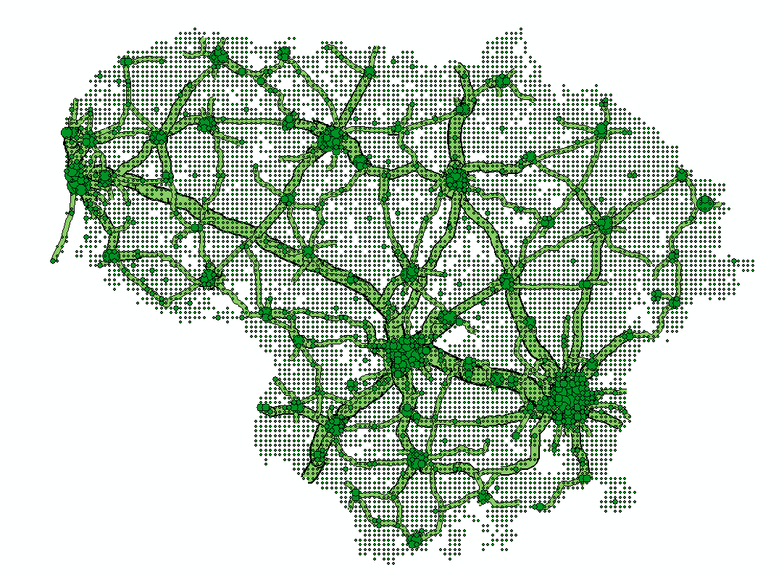
1 pav. Gyventojų tankumas ir transporto srautai

Lietuvos apskritys, sudarytos tradicinės pramonės centrų aptarnavimo zonų pagrindu, dėl skirtingos geografinės padėties, infrastruktūros pasiekiamumo pasiekė skirtingą ekonominio išsivystymo lygį. Ir jų plėtrą toliau lems atstumas nuo globalių ir vietinių rinkų, natūralių ir žmogaus sukurtų išteklių turėjimas, jų gausa ir kokybė.
Tačiau prie netolygaus regionų vystymosi prisideda ir valstybės ekonominė politika, planuojama sektoriniu pagrindu, neatsižvelgiant į atskirų Lietuvos regionų specifiškumą. Todėl plėtojamas turizmas tam nepritaikytuose intensyvaus žemės ūkio regionuose, viešoji infrastruktūra kuriama neatsižvelgiant į verslo plėtros potencialą, profesinės mokyklos ir kolegijos rengia barmenus, teisininkus ir vadybininkus tradiciniuose pramonės regionuose, o didžiausi investuotojai negali suderinti tinkamų darbuotojams viešojo transporto tvarkaraščių. Prie to prisideda ir nepakankama vietos valdžios kompetencija, kuomet stengiamasi eiti koja kojon su „madingomis“ tendencijomis (turizmas, kūrybinės industrijos ir pan.) ir finansavimo šaltiniais, nevertinant savo teritorijų specifiškumo. Lietuvoje bandoma taikyti atskiras iniciatyvas identifikuojant teritorijas, kuriose turėtų būti vystoma tikslinė plėtra – pvz. „Žvejybos rojus“, kurortai – turizmo plėtros tikslinės teritorijos, tačiau kryptinga plėtra yra greičiau išimtis iš taisyklės.
Regioninė politika savivaldybių atžvilgiu įgyvendinama ir skiriant papildomą finansavimą pagal nustatytus kriterijus išskirtoms tikslinėms teritorijoms. Šias teritorijas išskiria Vidaus reikalų ministerija (savivaldybių centrų ir kitų miestų nuo 6 iki 100 tūkst. gyventojų grupėje), regionų plėtros tarybos (gyvenamųjų vietovių nuo 1 iki 6 tūkst. gyventojų (išskyrus savivaldybių centrus) grupėje) ir savivaldybių tarybos (5 didžiųjų miestų grupėje). Tikslinės teritorijos išskiriamos pagal šių institucijų nustatytus kriterijus. Tikslinėse teritorijose įgyvendinamos integruotos teritorijų vystymo programos arba kompleksiniai kaimo vietovių vystymo projektai.
Naudodamos skiriamą tikslinę paramą savivaldybės paprastai siekia tik gyvenamosios aplinkos kokybės gerinimo, neadekvačiai mažą dėmesį skirdamos investiciniam patrauklumui. Tikslinį finansavimą (ir gana liberalias finansavimo sąlygas, lyginant su kitais finansavimo šaltiniais) gaunant tik daliai savivaldybių, kyla nepasitenkinimas iš tikslinių teritorijų neturinčių savivaldybių ir (pagrįstai) keliamas klausimas – kodėl pagal ekonominius ir socialinius rodiklius išskirtos tikslinės teritorijos, gaunamą paramą naudoja ne ekonominei restruktūrizacijai ir augimui, bet aplinkos tvarkymui?

Todėl bus skatinama kiekvieno regiono ekonominė plėtra:
1. Remiantis regionų pasirinktomis prioritetinėmis ekonominės raidos kryptimis (specializacija), tinkamai įvertinus turimą žmogiškąjį potencialą, esamas verslo įmones ir pasaulines tendencijas bus vykdoma integruota specializacijos regionų ekonominė plėtra. Tik taip bus galima pasiekti viešųjų investicijų koncentravimą ir sinergiją, tobulinti ir švietimo bei mokslo sistemą prioritetą teikiant regionui reikiamų specialistų parengimui.
2. Savivaldybių biudžetų pajamos su susietos susiejant su jų pastangomis ir indėliu pritraukiant investicijas ir kuriant darbo vietas, taip pat bus diversifikuota paramos tikslinėms teritorijoms sistema, regioninės politikos intervencines priemones pirmiausiai koncentruojant į ekonomikos augimo skatinimą ir darbo vietų kūrimą.
3. Bus taikomos individualios kiekvienam regionui ir savivaldybei priemonės – trumposiomis maisto grandinėmis skatinama kaimo vietovių ekonomika, sukurtas alternatyvaus finansavimo mechanizmas – Vietos plėtros fondas, įvertinant objektyvų viešųjų investicijų trūkumą, derinat subsidijas su finansinėmis priemonėmis ir privačiomis investicijomis.
4. Su didžiausiais ekonominiais centrais bus sudaryti augimo susitarimai, užtikrinantys didžiausią abipusę naudą savivaldybei ir valstybei. Šių susitarimų pagrindu būtų skiriamos tiek nacionalinio biudžeto, tiek ES fondų lėšos, skirtos skatinti miestų ekonominį augimą. Šiuose susitarimuose bus apibrėžti privalomi pasiekti rodikliai ir planuojami veiksmai bei jiems įgyvendinti reikalingas finansavimas (Suomijos praktika). Svarstytina į tokius susitarimus įtraukti greta didžiųjų miestų esančias savivaldybes bei didžiųjų miestų integracijos ašyse esančias savivaldybes dėl jų pridėtinio potencialo šių miestų vystymui.
5. Bus supaprastinta Valstybinės žemės perdavimo patikėjimo teise valdyti savivaldybėms tvarką ir sutrumpinti šios procedūros terminai sutrumpinti iki 2 savaičių.
6. Bus teikiama greita metodinė ir investicinė pagalbą savivaldybėms, galinčioms ir norinčioms pritraukti investuotojus.

1.2. Gyvenimo kokybės gerinimo iššūkiai

Gyvenimo kokybę apibrėžia aibė objektyvių ir subjektyvių veiksnių, tokių kaip socialiniai ryšiai, bendravimas, vertybės, neformali veikla, hobiai, politinis ir pilietinis dalyvavimas, pasitikėjimas, atsakomybė už savo bendruomenės aplinką, įgūdžiai ir savirealizacijos galimybės, kurie turi aibę skirtingais būdais ir sąnaudomis pasiekiamų sprendimų ir nevienareikšmiškai apibrėžiamų rezultatų
Aukšta gyvenimo kokybė mažomis sąnaudomis yra universali problema, kurią bando spręsti visi Europos regionai nuo Karelijos iki Andalūzijos. Lietuvos esminė ypatybė, kad ši problema turi būti sprendžiama nuolat mažėjant gyventojų skaičiui. Ryški demografinės situacijos blogėjimo tendencija stebima nuo pat valstybės nepriklausomybės atkūrimo 1990 metais. Visuose Lietuvos regionuose nedidėja gyventojų skaičius. Vienintelė Vilniaus apskritis išlaiko santykinai pastovų gyventojų skaičių, tačiau didžiąja dalimi vidinės migracijos iš kitų Lietuvos regionų sąskaita. Nepalanki gyventojų amžiaus struktūra ir žemas gimstamumo lygis, ir migracija lemia ne tik bendrai mažėjantį regionų investicinį patrauklumą, galimybę kurti naujas darbo vietas, teritorijos gyventojų „mokumą“, per surenkamus mokesčius, bet ir kardinaliai besikeičiančias paslaugų gavėjų tikslines grupes ir neadekvatų gyventojų poreikiams infrastruktūros pasiskirstymą.

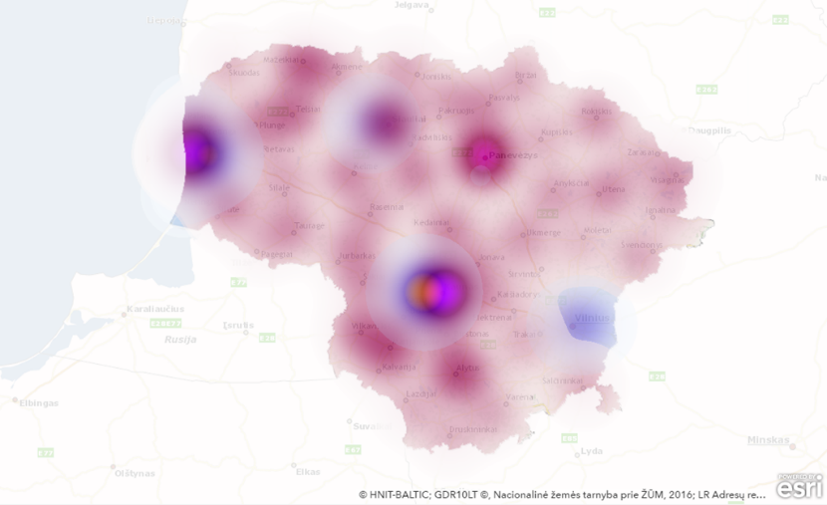
4. pav. Demografinė projekcija iki 2027 m. (darbingo amžiaus gyventojai)

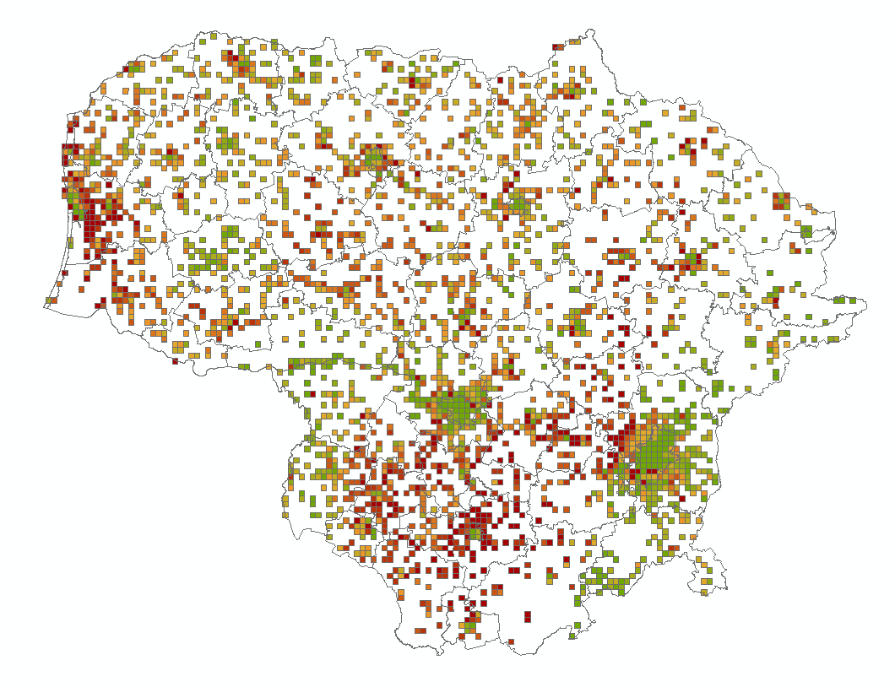
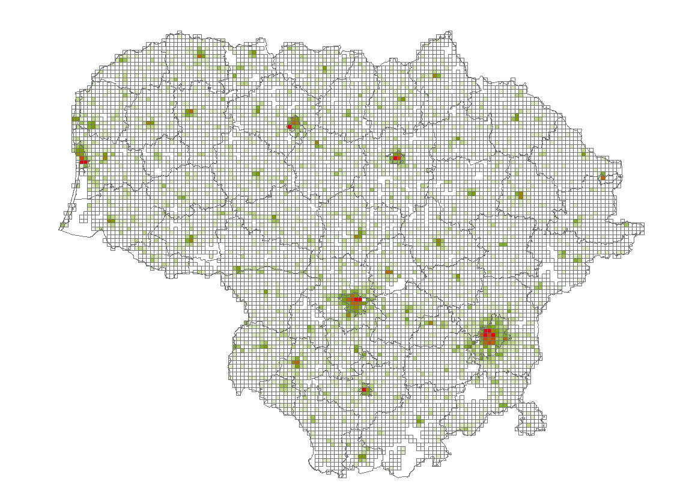
3 pav. Gyventojų tankumas ir užstatymo intensyvumas (per capita)

Nuolat mažėjant gyventojų skaičiui, esamas užimtumo, paslaugų ir infrastruktūros lygis yra įmanomas tol, kol gyventojų realių pajamų augimas viršija gyventojų skaičiaus mažėjimą. Kitu atveju patenkama į uždarą ratą ir didelė dalis teritorijos palaikoma tik išorinės paramos (daugiausiai investicijų į fizinę infrastruktūrą) pagalba, o viešąsias paslaugas teikiančios įstaigos yra suinteresuotos ne paslaugų kokybės gerinimu, bet išlikimu per kitą „reformą“ ar „optimizaciją“.
Tuo tarpu tenka konstatuoti, kad gyventojų užimtumas ir pajamos daugelyje regionų leidžia patenkinti tik minimalius – išgyvenimo poreikius (žr. 1 pav.), todėl siekis užtikrinti asmeninę gerovę sau ir savo vaikams išlieka daug svarbesniu prioritetu, lyginant su infrastruktūros ir aplinkos kokybe, į kurią buvo daug investuojama pastarąjį dešimtmetį.

1 pav. Namų ūkių pajamos pagal regionus (2016 m.)

Su demografiniais ir senėjimo iššūkiais situacija susiduria ir kitos ES valstybės. Tačiau jų gyventojų skaičius, analogiškai, kaip ir Vilniaus apskrities atveju, yra palaikomas vidinės ES migracijos sąskaita. Prie to ženkliai prisideda ir Lietuvos gyventojai, išvykdami į labiau išsivysčiusias ES valstybes. Šio proceso priežastys yra ne tik ekonominės (didesnio darbo užmokesčio paieškos), bet ir psichologinės (savo šiandienos problemas spręsti „taip kaip visi“ – emigruojant).
Todėl gyvenimo kokybė regionuose didele dalimi priklauso nuo bendrosios šalies demografinės politikos sėkmės (ar nesėkmių). Kaip rodo patirtis, padidinus finansines paskatas po gimdymo vienam iš tėvų auginti vaikus, gimstamumo lygis padidėja, tačiau dėl lėšų trūkumo ar kitų sumetimų, jos neilgai trukus nutraukiamos. Siekiant išardyti „žemyn besisukančią spiralę“, kuomet geroms paslaugoms nepakanka gyventojų, o gyventojams pritraukti nepakanka kokybiškų paslaugų, būtinos ir proaktyvios gyventojų pritraukimo, būsto ir paslaugų jaunoms šeimos, specialistams programos. Paramos būstui modeliai, neapriboti vien žemiausių pajamų gyventojų grupėmis, ir kai kurių šalių (pvz. Australijos) taikomi inovatyvūs būsto politikos metodai, tokie kaip bendra valstybės (savivaldybės) ir gyventojo būsto paskola, NVO darbuotojų būsto programos, kaimo vietovių būsto paskolos (ūkininkams, jauniems profesionalams, verslininkams), lengvatinių paskolų schemos specifinėms geografinėms vietovėms ir pan. Lietuvoje apskritai nebuvo taikomi.
Kasdienė žmonių veikla (darbas, mokymasis, pramogos) dažnai nepaiso savivaldybių administracinių ribų ir kelia infrastruktūros, mokesčių bei atsiskaitymo už paslaugas iššūkius. Ypač tai pastebima tarp miestų ir vadinamųjų „žiedinių“ savivaldybių (Vilniaus, Kauno, Klaipėdos, Šiaulių, Panevėžio, Alytaus miestų ir rajonų savivaldybių). Miesto ir aplink išsidėsčiusios „žiedinės“ savivaldybės santykį apibūdina vadinamoji „zuikio“ problema, kuomet „žiedinė“ savivaldybė yra suinteresuota vykdyti liberalią gyvenamosios statybos politiką (nes nuo to didėja jos biudžeto pajamos), tačiau tuo pat metu nekuria pakankamos apimties viešosios infrastruktūros, siekdama, kad gyventojai toliau naudotųsi mieste esančių įstaigų paslaugomis. Savo ruožtu miesto savivaldybė siekia išvengti kitų teritorijų gyventojų aptarnavimo, taikydama įvairius ribojimus (priėmimo į mokyklas, darželius ir pan.) Tokiu atveju daugiausiai praranda naujai urbanizuotų teritorijų ir į gyvenamuosius rajonus virtusių sodų bendrijų gyventojai, gyvenantys ties savivaldybių riba. Jų aptarnavimu nėra suinteresuota nei viena iš savivaldybių.

Todėl bus siekiama išnaudoti regionų įvairovę, gerinant gyvenimo sąlygas:
1. Bus sukurta paskatų kurtis mažesniuose miestuose ir miesteliuose sistema. Bus teikiama parama pirmojo būsto įsigijimui jaunoms šeimoms, sudaromos galimybės įsidarbinti gaunant orų darbo užmokestį ir teikiama objektyvi informacija, leidžianti pasirinkti geriausiai kiekvieno prioritetus atitinkančią gyvenamąją vietą
2. Bus užtikrintas kokybiškas ir prieinamas ikimokyklinis ugdymas ir bendrasis išsilavinimas, vaikų dienos centrų ir vasaros stovyklų tinklas. Investuojant į šiuolaikišką ir prieinamą šių įstaigų tinklą bei sukuriant paskatų sistemą pritraukti šiuolaikišką ir motyvuotą pedagogą ne tik į didžiuosiuose miestuose esančias švietimo įstaigas.
3. Bus atlikta funkcijų vietos savivaldos ir valstybės lygmens peržiūra ir įvertinimas, parenkat jų vykdymui optimalų teritorinį lygį. Skatinant funkcijų ir paslaugų konsolidavimą regionų lygiu, pirmiausiai bus įvertintos šiaurės Europos šalyse tradiciškai regioniniu lygiu vykdomos ekonominės plėtros priemonės (teritorijų ir žemėnaudos planavimas, investicijų pritraukimas į laisvus valstybinės žemes sklypus) ir paslaugos (visuomeninis transportas ir regioninės transporto infrastruktūros priežiūra, stacionari sveikatos priežiūra ir specializuotos socialinės paslaugos).
4. Bus skatinami alternatyvūs kokybiškų paslaugų teikimo būdai (įskaitant viešąją ir privačią partnerystę, socialinį verslą, NVO įtraukimą). Remiant bendruomenių, nevyriausybinių organizacijų iniciatyvas, pirmiausiai bus siekiama prisidėti prie demografinių iššūkių sprendimo: palengvinti tėvų su vaikais galimybes dalyvauti socialiniame gyvenime, dirbti ir neprarasti pajamų.
5. Įvertinus, kaip natūrali žmonių veikla dera su nustatytomis administracinėmis ribomis, bus atitinkamai pakeistas Lietuvos teritorijos administracinis suskirstymas ir panaikinti sovietiniai reliktai Lietuvos savivaldybių pavadinimuose – „rajonai“.
6. Atliekant erdvinių ir didžiųjų duomenų analizę ir tiksliai prognozuojant paslaugų poreikį bus palaikomas lankstus ir efektyvus paslaugų tinklas, geriausiai suderinantis kiekvieno gyventojo poreikius ir valstybės bei savivaldybių galimybes.
7. Priimant sprendimus dėl visų valstybės investicijų bus įsitikinama paklausos, vietos parinkimo, infrastruktūros objektų pasiekiamumo ir efektyvaus išnaudojimo pagrįstumu, atliekant pilnavertę sąnaudų ir naudos analizę.

1.3. Gero regionų valdymo ir veiksmingos savivaldos iššūkiai

Regioninės politikos įgyvendinimo institucinė struktūra apibrėžta Regioninės plėtros įstatymu iš esmės remiasi horizontalaus koordinavimo principais. Į regioninės politikos procesus įtrauktos visos pagrindinės institucijos – Seimas vykdo įstatymų leidybos ir parlamentinės kontrolės funkcijas, Vyriausybė priima strateginius sprendimus (nustato prioritetus), Vidaus reikalų ministerija formuoja ir koordinuoja regioninę politiką, kitos ministerijos pagal kompetenciją atsako už atskirų regioninės politikos priemonių įgyvendinimą, Nacionalinė regioninės plėtros taryba atlieka strateginių sprendimų derinimo tarp nacionalinio, regioninio, vietos lygmens institucijų ir socialinių partnerių funkciją, apskričių lygiu veikia regionų plėtros tarybos, kurių sekretoriatų funkcijas atlieka Regioninės plėtros departamentas prie VRM, o savivaldybės dalyvauja planavimo dokumentų rengime bei įgyvendinime.
Visgi ieškant regioninės politikos lyderio, galinčio prisiimti atsakomybę už regioninės politikos rezultatą konkrečiame regione ir naudą konkretiems gyventojams – susiduriama su problema – daugiapakopėje regioninės politikos valdymo sistemoje tam įgalinto regioninės politikos subjekto tiesiog nėra.
Iki šiol regionų plėtros problemas buvo siekiama spręsti įvairiais būdais didinant regionų plėtros tarybų savarankiškumą. Tačiau viena iš esminių kliūčių regionų plėtros tarybų efektyviai veiklai – jos sudarytos iš atskirų savivaldybių merų ir tarybų narių bei socialinių ir ekonominių partnerių, kurie neturi suinteresuotumo spręsti regioninio lygmens problemas. Regionų plėtros tarybų mandatas baigiasi atstovaujant atskirų savivaldybių ar socialinių grupių interesus. Valstybės biudžetinė sąranga taip pat de jure nenustato atsakomybės už efektyvų biudžeto lėšų panaudojimą regioninio lygmens institucijoms – už lėšų panaudojimo efektyvumą ir rezultatus atsako asignavimų valdytojai – atitinkamai – valstybės institucijos ir savivaldybės.
Todėl yra sudėtinga regionų plėtrą planuoti vertinant regionų plėtros tarybų priimamus sprendimus kaip bendruosius regionų interesus, o ne atskirų savivaldybių prioritetų ir tarpusavio derybų rezultatą. Todėl ir finansavimas yra skiriamas ne integruotai regiono plėtrai, bet dalinamas atskirų savivaldybių poreikiams patenkinti. ES investicijos taip pat planuojamos ne atsižvelgiant į regionų prioritetus, bet nustatant prioritetus ir būtinus pasiekti rodiklius nacionaliniu lygiu ir „nuleidžiant“ juos regionams. Taip regionų plėtros planavimas vyksta tik iš dalies ir ribojamos galimybės vykdyti realią regionų plėtros politiką regioniniu lygiu.
Parama regionų plėtrai pastarąjį dešimtmetį remiasi vadinamąją „kvotų sistema“, kuomet regionų plėtros taryboms deleguojama tam tikra ES fondų lėšų dalis (2007-2013 – 10,5 proc., 2014–2020 m. 16,2 proc.), kuri paskirstoma konkretiems regionams. Išankstinių kvotų nustatymas garantuoja, kad visos lėšos (nepriklausomai nuo realaus poreikio) bus panaudotos. Tačiau iš esmės nesprendžiama, kaip ne tik perduoti turimų finansinių išteklių „skirstymo“ funkciją į regiono ar vietos lygmenį, bet kaip įgalinti tą lygmenį generuoti pajamas investicijoms, palengvinti priėjimą prie kreditavimo išteklių, mobilizuoti vietos ir užsienio investicijas, sukuriant palankią investicinę aplinką. Retai svarstoma ir alternatyva valdyti tam tikros srities organizacijas ne iš Vilniaus (išimtis – pastaroji urėdijų reforma), kuomet regionui pagal jo specifiškumą skiriamas tam tikros šakinės politikos prioritetas.
Efektyvaus valdymo klausimus kelia ir pats regiono apibrėžimas – skirtingai nuo valstybių, federacijų subjektų, miestų, savivaldybių, padalinimas į regionus visada yra susijęs su tam tikru tikslu ar pagrindiniu aspektu: lemiantys gali būti gamtiniai - geografiniai, kultūriniai - istoriniai, ekologiniai, socialiniai ir ekonominiai aspektai arba jų deriniai. Šalyje gali kartu egzistuoti įvairių tipų regionai: tiek formaliai įtvirtinti administraciniai, statistiniai, tiek funkciniai, besiformuojantys natūraliai ar skatinami įvairiomis politikos priemonėmis. Šiuo metu Lietuvos Respublikos teritorija suskirstyta į 10 – apskričių (administraciniai regionai), atitinkančių ES teritorinės statistinės nomenklatūros NUTS 3 lygį (statistiniai regionai), Vyriausybės sudarytus 2 stambesnius statistinius regionus, atitinkančius ES teritorinės statistinės nomenklatūros NUTS 2 lygį (Sostinės bei Vidurio ir vakarų Lietuvos regionai), taip pat Vyriausybės yra sudarytas tikslinis Ignalinos atominės elektrinės regionas. Regioninės plėtros įstatymas savo regioną apibrėžia kaip apskritį (administracinį regioną) arba bet kurią kitą iš kelių bendras ribas turinčių apskričių ar savivaldybių Vyriausybės išskirtą teritoriją, kurioje įgyvendinama nacionalinė regioninė politika.
Palaipsniui vykstant įvairių valdymo sričių reformoms, vis mažiau valstybės institucijų teritorinių padalinių veiklos teritorija atitinka apskričių ribas ir apskritis faktiškai nebeatitinka administracinio regiono kriterijaus (regionas nėra naudojamas valstybės valdymui), tuo tarpu „tikslinių“ regioninių sudarymo tikslai nėra aiškiai susiję su regionine politika (statistinių regionų sudarymas kaip prielaida neprarasti dalies ES fondų ir pan.). Todėl faktiškai galima kalbėti tik apie gana smulkius teritorinius vienetus – savivaldybes, kurie veikia teritoriniu principu ir turi realias politikos formavimo ir įgyvendinimo galias (funkcijas, valdžią, biudžetą).
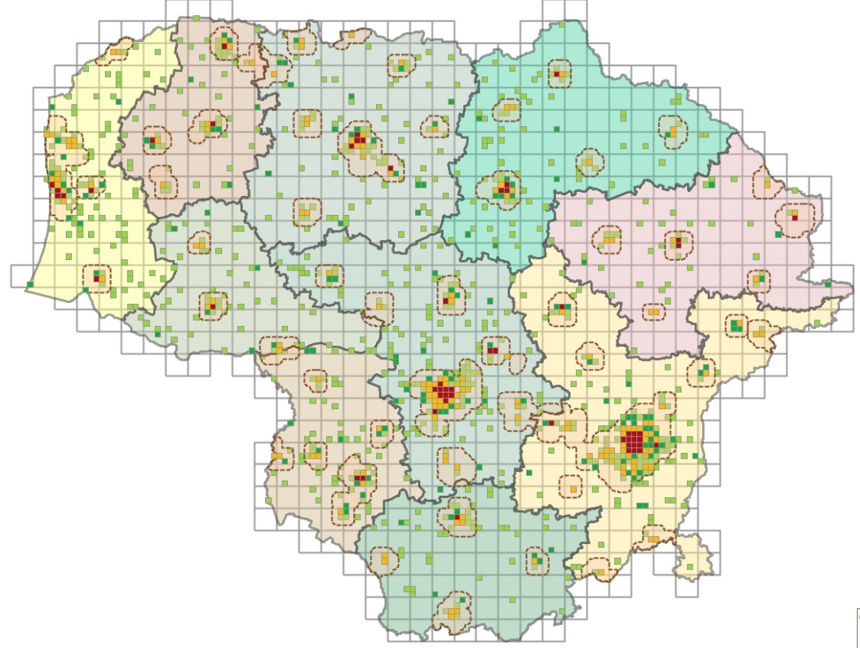
4 pav. Lietuvos apskritys

Vietos savivaldos teisę Lietuvoje įgyvendina 60 savivaldybių su renkamomis tarybomis ir merais, kurios pirmiausiai atsako už kokybiškų viešųjų paslaugų teikimą savo gyventojams. Savivaldybių gyventojų skaičius svyruoja nuo kelių iki kelių šimtų tūkstančių, o priklausomai nuo gyventojų užimtumo ir pajamų po keletą kartų skiriasi ir efektyvūs mokesčių tarifai. Dydžio, pajamų ir valdymo kompetencijų skirtumas tarp savivaldybių iš esmės neturi jokios įtakos sprendžiant dėl konkrečios savivaldybės funkcijų ir įgaliojimų apimties – visos savivaldybės vykdo tas pačias savarankiškas ir valstybės deleguotas funkcijas.
Pajamas savivaldybių biudžetams, jų savarankiškoms funkcijoms vykdyti reglamentuoja Savivaldybių biudžetų pajamų nustatymo metodikos įstatymas (toliau – Metodikos įstatymas), pagal kurią išskirti pajamų šaltiniai:
1. Mokesčiai t.y. dalis gyventojų pajamų mokesčio (toliau – GPM) (apskaičiuota pagal minėtą metodiką); 100% GPM surenkamo iš verslo liudijimų; 100% nekilnojamojo turto mokesčio; 100% žemės mokesčių; 100% žemės, vandens telkinių nuomos mokesčių; kitos pajamos (baudos, rinkliavos ir pan.)
2. Pajamos iš GPM perskirstymo, kuomet pagal metodikoje nustatytą sistemą iš savivaldybių donorių, kurios surenka daugiau GPM pagal nustatytą kriterijų perskirstoma savivaldybėms atitinkamiems skirtumams išlyginti.
Kriterijai, kuriais vadovaujantis perskirstoma dalis GPM savivaldybėms nėra susieti su darbo vietų kūrimu, verslo ir investicijų skatinimu.
3. Valstybės biudžeto bendrosios dotacijos kompensacija (toliau – BDK) pajamų mažėjimui padengti. Tai savivaldybių pajamos skiriamos stabilumui užtikrinti kai mažėja savivaldybių pajamos.
Šiuo metu apskaičiuojama BDK pajamų skirtumui padengti nemotyvuoja savivaldybių didinti savo biudžetų pajamų, neskatina savivaldybių priimti tokių sprendimų, kurie turėtų įtakos bendram visų savivaldybių biudžetų pajamų didėjimui.
ES fondų, kitų investicinių šaltinių ir Valstybės biudžeto dotacijų planavimo ir skyrimo savivaldybėms tvarka skiriasi ir nėra vieningos savivaldybių atsakomybės ir atskaitomybės už efektyvų lėšų panaudojimą sistemos, bendrų socialinių-ekonominių rodiklių į kuriuos atsižvelgiant galima būtų planuoti savivaldybėms skiriamas ES fondų lėšas ir valstybės biudžeto lėšas. Todėl savivaldybėse vyrauja smulkūs, nekompleksiški viešos infrastruktūros projektai, kuriantys mažai socialinės-ekonominės naudos ir reikalaujantys papildomų finansinių išlaidų jiems išlaikyti. Savivaldybės galimybės gauti paramą dažnai priklauso ne nuo realaus poreikio, bet nuo palankiai susiklosčiusių aplinkybių ir derybinių sugebėjimų.

Todėl valstybė sieks įgalinti regioninės politikos formuotojus ir vykdytojus– ne tik turėti teisių, bet ir prisiimti pareigų:
1. Regioninės plėtros įstatyme bus aiškiai apibrėžta, kokie yra regionai ir kokiems tikslams jie yra sudaromi – valdymui su jam būdingomis institucijomis, funkcijomis ir biudžetu (administraciniai regionai), veiklos tinkamam koordinavimui (funkcinės zonos ir funkciniai regionai) ar suderintos EUROSTAT, EBPO ar kitų organizacijų statistikos rengimui (statistiniai regionai). Taip bus išvengta nesusikalbėjimo, kuomet į tą pačią „regiono“ sąvoką pagal kiekvieno interesus ir poreikius, įdedamas vis kitas turinys (nuo etnografinio regiono iki rinkiminės apygardos).
2. Bus sukurtas ir išbandytas Vietos plėtros fondo finansavimo mechanizmas, apimantis ne vien subsidijas, bet ir palankesnio kreditavimo sąlygas, privataus sektoriaus, užsienio investicijas, plėtros schemas ir inovatyvius finansinius instrumentus (neatmetant ir išeivijos lėšų pritraukimo instrumentų (diaspora bonds) ir savivaldybių skolų restruktūrizavimo finansinių instrumentų sukūrimo galimybės, pasinaudojant kitų valstybių ir tarptautinių finansinių institucijų praktika).
3. Bus įgyvendinta nuosekli regionų ir regionų plėtros tarybų ir jų sekretoriatų evoliucija iš institucijų, iš esmės atliekančių ES fondų perskirstymą savivaldybėms į regionų kompetencijų ir paslaugų centrus – mobilizuojančius viešojo ir privataus sektoriaus intelektinį pajėgumą ir sprendžiančius iš esminius regiono ekonominės plėtros uždavinius.
4. Naujai steigiamų ar reorganizuojamų valstybės įstaigų, įmonių ar aptarnavimo centrų vieta nebus pasirenkama iš vienos alternatyvos – Vilniaus. Taip bus siekiama rasti organizacijas, kurios ne tik galėtų efektyviau vykdyti iš tinkamiausios jų veiklai vietovės, bet ir turėtų savo regioninį identitetą ir prisidėtų prie kryptingos konkretaus regiono plėtros.
5. Regionų plėtros tarybos suteikus papildomus įgaliojimus, kartu bus užtikrintas ir disponavimas efektyviam priskirtų funkcijų vykdymui skiriamais resursais. Įskaitant Valstybės investicijų programos, Kelių priežiūros ir plėtros programos ir ES finansinės paramos atitinkamiems teritoriniams prioritetams planavimą, regionines finansinių ir viešosios ir privačios partnerystės priemones (Vietos plėtros fondą) ir konsoliduotų valstybės ir savivaldybių paslaugų įstaigų, įmonių ar agentūrų valdymą. Atsižvelgiant į tai, kad kaimo plėtrai finansuoti (viešajai infrastruktūrai modernizuoti ir verslui skatinti) nėra išnaudojamos visos Europos žemės ūkio fondo kaimo plėtrai galimybės, būtina peržiūrėti ir šio fondo finansavimo prioritetus.
6. Iki 2020 metų regionų ribos bus peržiūrimos siekiant, kad statistinių ir administracinių regionų ribos derėtų su nusistovėjusiomis funkcinėmis zonomis. Tai bus susitarimo tarp visų valdžios lygmenų ir suinteresuotų institucijų reikalaujantis procesas – regionų ribos keičiamos pasiekiant susitarimą su savivaldybėmis ir atsižvelgiant į nusistovėjusius kasdienius ryšius – dirbančiųjų judėjimo ryšius, verslo klasterių formavimąsi ir paslaugų pasiekiamumą gyventojams.
7. 2020–2026 m., atsižvelgus į regionų sėkmę (ar nesėkmes) vykdant jiems priskirtas funkcijas, siūloma svarstyti Konstitucijos pakeitimo galimybę, įtvirtinant savarankišką 2 lygio (regioninės) savivaldos lygį, turintį renkamą valdžią ir savarankišką biudžetą.
8. Didinant savivaldybių įsitraukimą į regioninės plėtros procesus, bus sukurta socialinių-ekonominių pasiekimo rodiklių sistema, pagal kurią bus planuojamos savivaldybėms skiriamos ES fondų lėšos, valstybės investicijos ir valstybės biudžeto dotacijos. Vadovaujantis kriterijais, susietais su darbo vietų kūrimu, verslo ir investicijų skatinimu, būtų perskirstoma ir dalis GPM, skiriamo savivaldybių biudžetų pajamų išlyginimui.
9. Didinant gyventojų pasitikėjimą valdžios institucijomis, bus didinamas gyventojų įtraukimas į savivaldybių sprendimų priėmimo procesą. Tam reikia diegti naujus gyventojų dalyvavimo viešuosiuose sprendimų priėmimo procesuose būdus, įvairiomis priemonėmis, įskaitant elektronines apklausas, interaktyvias pranešimų apie problemas aplikacijas („Tvarkau savivaldybę“) ir fokusuotus poreikių ir pasitenkinimo paslaugomis tyrimus.
10. Toliau didinant savivaldybių finansinį savarankiškumą ir motyvaciją, svarstytina galimybė didinti savivaldybių biudžetų mokestinių pajamų bazę, jai priskiriant dalį mokesčių, tiesiogiai susijusių verslo aktyvumu (Pelno mokestis, PVM), ir (arba) suteikti savivaldybėms kompetenciją priimti sprendimus dėl gyventojų pajamų mokesčio tarifo ir lengvatų. Taip leisti savivaldybėms pajusti finansinę naudą iš ekonominio augimo ir lanksčiau naudoti vietos ekonominės ir demografinės politikos priemones.

2. REGIONINĖS PLĖTROS STRATEGIJA

Ilgalaikis Lietuvos regioninės politikos tikslas – sudaryti oraus, aktyvaus, saugaus, sveiko ir patrauklus gyvenimo ir darbo prielaidas visoje Lietuvoje.

Sąlygos, būtinos ilgalaikiam regioninės politikos tikslui pasiekti:
- Konkurencingo ir perspektyvaus verslo plėtra visose regionuose, užtikrinanti aukštą gyventojų užimtumo lygį ir orų gyvenimą užtikrinantį atlygį;
- Kokybiškos ir visiems vienodai prieinamos viešosios paslaugos ir viešoji infrastruktūra – optimaliomis sąnaudomis ir deramai atlyginant darbuotojams;

Sėkmingos regioninės politikos prielaidos:

- Stiprios, lanksčios ir atsakingai valdomos savivaldybės:
- Įgalinti, konkurencingi ir kryptingai vystomi regionai.

Regioninės politikos uždaviniai:
- Stiprinti atsakingą ir kompetentingą savivaldą;
- Įgalinti Lietuvos regionus;
- Užtikrinti vietos, regionų ir valstybės plėtros darną ir nuoseklumą;
- Gerinti regionų įvaizdį ir vykdyti veiksmingą komunikaciją.

Regionų formavimo kriterijai:

Stiprus regioninio valdymo lygmuo su priskirtais ištekliais, teisėmis ir pareigomis gali efektyviai veikti tik konkurencinguose ir gyvybinguose regionuose, kurie turi ambicijų ir potencialo būti stiprūs ir savarankiški:
1. Užtikrinantys aukštą užimtumo ir gyventojų pajamų lygį – pakankamą tam, kad regiono paslaugos būtų finansuojamos iš regiono gyventojų sumokamų mokesčių.
2. Turintys pakankamą dirbančiųjų ir įmonių pridėtinės vertės potencialą – konkuravimui tarptautiniu lygiu.
3. Užtikrinantys pakankamą vietinių (sveikatos, bendrojo lavinimo, kultūros) ir regioninių (aukštojo mokslo, profesinio mokymo, transporto, gydymo) paslaugų lygį optimaliomis sąnaudomis (atsižvelgiant ir į ateities demografines projekcijas).

Todėl visiems Lietuvos regionams bus suteikti visi ištekliai 2017–2020 m. „regionų lenktynėms“ (leidžiant pasirinkti tinkamiausias pilotines iniciatyvas ir priemones), o jų pabaigoje peržiūrėtas regioninį suskirstymą, atsižvelgus pirmiausiai į šiuos regiono formavimo kriterijus:
1. Užimtumo lygį, kuris turi viršyti strategijoje ES 2020 nustatytą tikslą – 75 procentus;
2. Gyventojų pajamas, kurios turi viršyti atitinkamų metų įprastiems poreikiams būtinas išlaidas;
3. Gyventojų skaičių (ir jo ilgalaikį pokytį), kuris turi užtikrinti viešųjų paslaugų sistemos tvarumą regione (orientuojantis į NUTS III lygio regionų dydžio ribas – 150–800 tūkst. gyv.)
3. VEIKSMAI

Regioninei politikai (kaip vienai iš struktūrinių šalies politikų) būdingas ilgas ciklas, kuriuo metu būtina užtikrinti visų partnerių veiksmų nuoseklumą ir tvarumą. Baltoji knyga aprėpia ne tik neatidėliotinas priemones tvariai, tolygiai plėtrai, bet ir ilgalaikio Lietuvos savivaldybių ir regionų konkurencinio potencialo didinimo galimybes bei priemones

Todėl Baltoji knyga apima laikotarpį iki 2027 metų, kuriam pateikiami trijų etapų veiksmai:

- Neatidėliotini veiksmai, kuriems įgyvendinti nėra būtini esminiai teisės aktų pakeitimai. Jie taip pat apima ir pilotines iniciatyvas. Šie veiksmai pradedami įgyvendinti 2017 metais.
- Artimiausio laikotarpio veiksmai, kurie bus įgyvendinti iki 2020 metų. Šie veiksmai yra numatyti Vyriausybės programoje ir jos priemonių plane, tačiau jiems įgyvendinti būtinas pasirengimas ir/ar esminiai teisės aktų pakeitimai.
- Strateginiai veiksmai, kurie turės ilgalaikį poveikį regionų plėtrai 2021–2027 m. laikotarpiu.

Suplanuotas veiksmų sąrašas nėra baigtinis, ir bus nuolat atnaujinamas atsižvelgiant į Lietuvos regionų plėtros ateities įžvalgą (future foresight metodu), vykstančią regionų transformaciją, išmatuotus ir įvertintus inovacinio potencialo, konkurencingumo, regiono tapatybės ir kultūros elementus, valdymo ir finansavimo metodologijas, akademinius ir praktinius vertinimus. Gaunami pasiūlymai į regioninės plėtros „Idėjų banką“, dėl jų sutarus, taps Baltosios knygos sudėtine dalimi (3 priedas).

1. Stiprinant atsakingą ir kompetentingą savivaldą
siekiama padėti savivaldybėms geriau planuoti ir vykdyti savo funkcijas, didinti jų finansinį savarankiškumą, didinti paskatas pritraukti investicijas, efektyviai valdyti paslaugas ir infrastruktūrą ir suteikti visus tam būtinus įrankius – investicinę pagalbą, greitą ir efektyvų informacijos apie žemės sklypus, pastatus, paslaugas ir darbuotojus valdymą ir pateikimą, liberalizuoti valstybinės žemės nuomos investiciniams projektams taisykles.

Neatidėliotini veiksmai
1. Pakeisti Vietos savivaldos įstatymą nustatant savivaldybių kompetenciją ekonominės plėtros (investicijų pritraukimo, darbo vietų kūrimo) srityje, nustatyti tam skiriamas priemones ir išteklius.
2. Sukurti ir panaudoti greitam privačių investicijų pritraukimui į savivaldybes (sukuriant ar pertvarkant tam reikiamą infrastruktūrą) skirtą ES fondų priemonę.
3. Peržiūrėti dar nepradėtus rengti projektus, numatytus įgyvendinti tikslinėse teritorijose, siekiant daugiau prisidėti prie tvaraus savivaldybių augimo ir investicinio patrauklumo didinimo.
4. Atlikti pagrindinių savivaldybių įstaigų teikiamų paslaugų grupių (sveikatos apsaugos, kultūros ir sporto, švietimo ir socialinės apsaugos) lyginamąją sąnaudų-naudos analizę (auditą), įskaitant finansinę, ekonominę, erdvinę analizę ir alternatyvių paslaugų teikimo būdų sąnaudų naudos įvertinimą. Pateikti siūlymus dėl paslaugų tinklo tobulinimo.
5. Įvertinti priežastis ir galimybes savivaldybėms viešąsias paslaugas dažniau įsigyti iš nevyriausybinių organizacijų, socialinio verslo subjektų, taikyti viešojo ir privataus sektoriaus partnerystės mechanizmus. Parengti gerosios praktikos gaires savivaldybėms ir nuolat gerinti jų kompetenciją. Prireikus pateikti pasiūlymus dėl atitinkamų sričių (viešųjų pirkimų, valstybės pagalbos, viešojo ir privataus sektoriaus partnerystės ir kt.) reglamentavimo tobulinimo.

Artimiausio laikotarpio veiksmai
1. Atsisakyti Bendrosios dotacijos kompensacijos (BDK) savivaldybių biudžetams, kadangi jos skyrimas neskatina savivaldybių siekti didinti savo biudžeto pajamas. Savivaldybių biudžetų pajamų nustatymo metodikos įstatymo pakeitimu BDK, kuri patvirtinta 2017 biudžetiniams metams konkrečioms savivaldybėms, įteisinti kaip nekintantį tų savivaldybių pajamų šaltinį, kuris būtų planuojamas ateinantiems metams.
2. Perskirstomą GPM dalį susieti su socialiniais ekonominiais rodikliais, kurie skatintų savivaldybes kurti darbo vietas ir pritraukti investicijas.
3. Su 5 didžiausiais miestais ir papildomą valstybės finansavimą gaunančiomis tikslinių teritorijų savivaldybėmis sudaryti augimo susitarimus. Šių susitarimų pagrindu būtų skiriamos tiek nacionalinio biudžeto, tiek ES fondų lėšos, skirtos skatinti miestų ekonominį augimą. Šiuose susitarimuose bus apibrėžti privalomi pasiekti rodikliai ir planuojami veiksmai bei jiems įgyvendinti reikalingas finansavimas.
4. Diversifikuoti paramos mažiau ekonomiškai išvystytoms tikslinėms teritorijoms sistemą, viešąsias investicijas pirmiausiai koncentruojant į ekonomikos augimo skatinimą ir darbo vietų kūrimą. Tik pasiekus augimo susitarimuose nustatytus rezultatus, papildomas viešąsias investicijas būtų galima nukreipti ir į gyvenamosios aplinkos pagerinimą.
5. Reglamentuoti elektroninių apklausų ir kitų naujų dalyvavimo būdų naudojimą, įtraukiant gyventojus į viešųjų klausimų sprendimą.
6. Supaprastinti Valstybinės žemės perdavimo patikėjimo teise valdyti savivaldybėms tvarką ir sutrumpinti šios procedūros terminus iki 2 savaičių.
7. Sukurti vieningą investicinių pasiūlymų ir galimybių savivaldybėse duomenų bazę, elektroninėje erdvėje pagrindinėmis globalios ekonomikos kalbomis pateikiančią investicinius pasiūlymus užsienio ir vietos investuotojams.
8. Nustatyti skaidrią kandidatūrų vertinimo metodiką ir kriterijus Auksinės krivūlės apdovanojimams – kasmet apdovanoti didžiausią pažangą regioninės plėtros srityje pasiekusią savivaldybę.

Strateginiai veiksmai
- Peržiūrėti valstybės tikslinių dotacijų paskirstymo savivaldybėms mechanizmą, nustatant dotacijų teikimo principus ir kriterijus, kurie skatintų savivaldybes konsoliduoti paslaugas ir infrastruktūrą įgyvendinant deleguotas ir savarankiškas funkcijas.
- Visoms valstybės teikiamoms dotacijoms ir valstybės remiamos investicijoms savivaldybėse sukurti valdymo ir kontrolės sistemą apimančią siekiamų rezultatų stebėseną ir atsiskaitymą už pasiektus rodiklius. Atitinkamai, susieti valstybės teikiamas dotacijas ir investicines lėšas regionų ekonominei plėtrai su rodikliais, kurie skatintų savivaldybes kurti darbo vietas ir pritraukti investicijas.
- Atsižvelgiant į atliktą savivaldybių teikiamų viešųjų paslaugų sąnaudų-naudos analizę, kurios metu būtų nustatyti optimalūs paslaugų teikimo kaštai, įvertinus paslaugų pasiekiamumo ir kokybės standartus, peržiūrėti lėšų, prognozuojamų savivaldybių pajamų ir išlaidų struktūrų skirtumams, kuriuos lemia nuo savivaldybių veiklos nepriklausantys veiksniai, išlyginti, dydžio nustatymo kriterijus,
- Įvertinti, kaip natūrali žmonių veikla dera su nustatytomis 60-ies savivaldybių ribomis, ir atitinkamai pakeisti Lietuvos administracinį suskirstymą (pirmiausiai įvertinant „žiedinių“ ir miestų savivaldybių aglomeracijas).
- Inicijuoti diskusiją dėl dalies valstybės renkamų mokesčių pajamų perdavimo savivaldybių biudžetams. Pavyzdžiui, priimant sprendimus dėl darbo apmokestinimo mažinimo, sudarytis sąlygas savivaldybėms gauti pajamas iš nuo ekonominio aktyvumo priklausančių mokesčių (pelno, GPM).

3. Įgalinant Lietuvos regionus
siekiama atrasti Lietuvos regionų specifiškumą ir atskleisti jų stiprybes, remiant atitinkamų sričių švietimo ir verslo plėtros ir kitas priemones, suformuoti stiprius ir atsakingus už savo plėtrą regionus, jiems perduodant didesnes plėtros planavimo ir valdymo galias – investicijų politikos įgyvendinimą, dalies viešųjų paslaugų valdymą ir didesnį savarankiškumą naudojant finansinius išteklius (ES finansinę paramą, VIP, kelių priežiūros ir plėtros programą ir finansų inžinerijos priemones); sudaryti galimybes trumposiomis maisto grandinėmis skatinti kaimo vietovių ekonomiką, sukurti alternatyvaus finansavimo mechanizmą kiekvienai vietovei – Vietos plėtros fondą, derinantį subsidijas su finansinėmis priemonėmis ir privačiomis investicijomis; padėti gyventojams, kuriantiems šių regionų ateitį lengviau įsigyti būtą, auginti vaikus ir formuoti regiono identitetą kūrybiškos vietokūros pagalba.

Neatidėliotini veiksmai
1. Iš naujo įvertinti, identifikuoti ir apibrėžti „regiono“ sąvoką, regionų išskyrimo (apibrėžimo) tikslus ir regionų tipus. Atitinkamai išskiriant ir apibrėžiant valdymui su jam būdingomis institucijomis, funkcijomis ir biudžetu skiriamus regionus (administraciniai regionai), veiklos koordinavimui sudaromus regionus (funkcinės zonos ir funkciniai regionai) ar suderintos EUROSTAT, EBPO ar kitų organizacijų statistikos rengimui naudojamus regionus (statistiniai regionai).
2. Kiekvienoje apskrityje sukurti regiono kompetencijų centrus (bendradarbiaujančių institucijų tinklą, apimantį regionines ir centrines institucijas), kurių veiklą koordinuos ir organizuos Regioninės plėtros departamentas prie VRM. Sukūrus regionų kompetencijų centrus bus sumažintos patirties ir specifinių žinių spragos, su kuriomis susiduriama įgyvendinant regioninę politiką. Mobilizuojant viešojo, o kur reikia – ir privataus sektoriaus intelektinį pajėgumą, organizuojant mobilias ir pagal konkrečias užduotis besikeičiančias ekspertų grupes, bus teikiama pagalbą kokybiškų ir pagrįstų regiono ir vietos lygmens plėtros strategijų, investicinių ir kitų projektų rengimui ir įgyvendinimui per tam dedikuotą projektų rengimo priemonę (project preparation facility).
3. Regioninės plėtros įstatyme įvesti naują – funkcinės zonos sąvoką. Pagal objektyvius kriterijus (bendros darbo rinkos, ekonominio aktyvumo, užimtumo ir pagrindinių paslaugų pasiekiamumo) identifikavus susijusias vietoves (funkcines zonas) ir vykdant koordinuotą jų plėtrą nebebus prisirišama vien prie administracinių vienetų teritorijų, atskirų institucijų kompetencijos ar atskirų finansavimo šaltinių taisyklių.
4. Į Vyriausybės ir ministerijų sprendimų priėmimo procesą įvesti privalomą poveikio vertinimą atskirų regionų (kai kuriais atvejais – ar savivaldybių) plėtrai naudojant „Sumanaus regiono“ sistemos galimybes – parenkant optimalias laiko, finansinių sąnaudų, tikslinių grupių išsidėstymo ir regioninių ypatumų aspektu įmonių ir įstaigų veiklos vietas ir aptarnaujamas teritorijas.
5. Bendru regionų plėtros tarybų ir ministerijų sutarimu, įvertinant ateities pasaulines tendencijas ir galimybes, identifikuoti regionų specializacijos kryptis (1 priedas), pasiekti susitarimą su regionais ir ministerijomis dėl jų įgyvendinimo iki 2020 metų, atitinkamai perkirstant nepanaudotas ES fondų lėšas.
6. Sukurti paskatų kurtis mažesniuose miestuose ir miesteliuose sistemą, įskaitant papildomų paskatų auginti vaikus ir paramos pirmojo būsto įsigijimui jaunoms šeimoms reglamentavimą ir atitinkamas finansinės paramos priemones regioninės specializacijos kryptis įgyvendinančiuose regionuose.
7. Parengti trumpųjų maisto teikimo grandinių vykdant viešuosius pirkimus rekomendacijas ir išbandyti šį metodą pilotinėse savivaldybėse.

Artimiausio laikotarpio veiksmai
1. Įgyvendinti pilotines regionų specializacijos iniciatyvas.
2. Sukurti ir išbandyti Vietos plėtros finansavimo mechanizmą, apimantį ne vien subsidijas, bet ir palankesnio kreditavimo sąlygas, privataus sektoriaus, užsienio investicijas, plėtros schemas ir inovatyvius finansinius instrumentus (neatmetant ir išeivijos lėšų pritraukimo instrumentų (diaspora bonds) ir savivaldybių skolų restruktūrizavimo finansinių instrumentų sukūrimo galimybės, pasinaudojant kitų valstybių ir tarptautinių finansinių institucijų praktika).
3. Iš esmės peržiūrėti valstybės ir savivaldybių vykdomas funkcijas ir (kuomet tai pagrįstą sąnaudomis ir tikslinių grupių poreikiais) dalies jų valdymą perkelti į regioninį lygį (pvz. viešojo transporto organizavimas, regioninių kelių priežiūra, antrinės sveikatos priežiūros paslaugų teikimo funkcijas).
4. Užtikrinti regionų disponavimą priskirtų funkcijų vykdymui skiriamais resursais, įskaitant Valstybės investicijų programos ir Kelių priežiūros ir plėtros programos (priskirtai transporto infrastruktūrai) ir ES finansinės paramos atitinkamiems teritoriniams prioritetams planavimą;. Įvertinus, kad negrąžintinoms subsidijoms skiriamos ES lėšos mažės, sukurti ilgalaikius kompleksinius paramos mechanizmus, paremtus suinteresuotumu, indėliu, partneryste, atsakomybe, finansiniais instrumentais (atsižvelgiant į pilotinės Vietos plėtros fondo iniciatyvos patirtį).
5. Pakeisti regionų plėtros planų metodiką, reglamentuojant regioninės specializacijos krypčių įgyvendinimą, alternatyvių finansavimo būdų (įskaitant PPP ir finansų inžineriją) taikymą įgyvendinant regionų plėtros planus ir regionų plėtros planų nepriklausomą (išorinį) alternatyvų vertinimą (išnaudojant regiono kompetencijų centrus).

Strateginiai veiksmai
1. Iki 2020 metų peržiūrėti regionų ribas siekiant, kad statistinių ir administracinių regionų ribos derėtų su nusistovėjusiomis funkcinėmis zonomis ir ekonominės specializacijos centrais. Regionų ribos keičiamos pasiekiant susitarimą su savivaldybėmis ir atsižvelgiant į nusistovėjusius kasdienius ryšius – dirbančiųjų judėjimo ryšius, verslo klasterių formavimąsi ir paslaugų pasiekiamumą gyventojams, o taip pat regiono ekonominį potencialą ir konkurencingumą (pirmiausiai į regiono užimtumo, gyventojų pajamų lygį ir demografinius pokyčius).
2. Vykdyti tolimesnes diskusijas dėl antro savivaldos lygio (regioninės savivaldos) atsiradimo naujai suformuotuose regionuose. Įvertinant, kad tai būtų esminė valstybės valdymo reforma, kuriai reikalingas Konstitucijos pakeitimas, tam būtinas politinių partijų sutarimas.
3. Viešąsias politikas (švietimo, verslo, mokslo ir inovacijų) formuoti atsižvelgiant į regionų specializacijos kryptis, taip pat skatinat valstybės įstaigų ir įmonių veiklos koncentravimą į atitinkamas specializacijos kryptis vystančiuose regionuose. Pilotiniuose regionuose pasiteisinus regioninės specializacijos modeliui, jį taikyti planuojant visas valstybės biudžeto ir ES fondų investicijas, formuojant valstybės užsakymą (per valstybės finansuojamas vietas) aukštosioms ir profesinėms mokykloms, o planuojant esamų valstybės institucijų padalinių finansavimą ir darbuotojų motyvavimą, atsižvelgti į regionų specifiškumą (specializacijos kryptis)

4. Užtikrinant vietos, regionų ir valstybės plėtros darną ir nuoseklumą
siekiama sukurti efektyvią nacionalinio ir vietos bei regioninio lygmens bendradarbiavimo platformą viešų ir privačių investicijų pritraukimo, ekonominės plėtros ir kitose srityse, spręsti naujai steigiamų ar reorganizuojamų valstybės įstaigų ir įmonių plėtros regionuose, paslaugų konsolidavimo tarpsavivaldybiniu ar tarpsektorinių principu, viešųjų paslaugų reformų erdvinio modeliavimo, efektyvumo vertinimo ir kitus uždavinius, padedančius mažinti viešųjų paslaugų teikimo kaštus ir gerinti paslaugų kokybę; tobulinat regionų plėtros planų rengimo metodiką, bus palaipsniui pereita nuo sektorinio (žinybinio) plėtros planavimo prie subalansuotos regionų plėtros principų; įgyvendinant horizontaliai koordinuotą regioninę politiką nuolat veiks pokyčių komanda – operatyviai sprendžianti kelių ministerijų indėlio reikalaujančias regionines problemas.

Neatidėliotini veiksmai
1. Sukurti Debesijos principu veikiančią „Sumanaus regiono“ analizės sistemą ir suburti ją naudojančia ir besidalinančią duomenimis ekspertų grupę, sistemą naudoti atliekant erdvinių ir didžiųjų duomenų analizę, prognozuojant paslaugų poreikį, kuriant taikomąsias aplikacijas (pvz. „Išcentruok.lt“) ir palaikant lankstų ir efektyvų paslaugų tinklą.
2. Įvertinti regioninės plėtros aspektu Vyriausybės programoje ir jos priemonių plane numatytas reformas ir pasiūlyti jų metu steigiamų ar reorganizuojamų įmonių ir įstaigų tolygų ir optimalų išdėstymą visoje Lietuvoje.
3. Viešinti informaciją apie Valstybės investicijų programos ir kitų viešojo sektoriaus šaltinių finansuojamus projektus, jiems skirtą finansavimą, tikslus, vykdymo vietą pateikiant bendroje viešai prieinamoje interneto svetainėje (analogiškai www.esinvesticijos.lt), taip pat sudarant galimybę gauti duomenis atvirų duomenų formatais.
4. Įvertinus demografines tendencijas ir paslaugų naudotojų skaičiaus pokyčius, nustatyti pilotines sritis, kuriose būtų galima paslaugų teikimą organizuoti kelioms savivaldybėms kartu (pvz. organizuoti bendrą paslaugos teikėjo pirkimą, naudotis kitų savivaldybių tiekėjų paslaugomis, jungti savivaldybių paslaugų teikėjus į bendrą regioninę įmonę ar agentūrą). Atlikti skaičiavimus dėl tikėtinos finansinės naudos konsoliduojant paslaugas.
5. Įgyvendinti pilotinius vietinio viešojo transporto „regionalizavimo“ projektus ir atsižvelgus į šių projektų bei užsienio valstybių (Vokietijos, Švedijos) patirtį, apibrėžti bendrąsias regioninių paslaugų sistemų gaires:
5.1. kaip būtų organizuojamas bendradarbiavimas (arba suteikiami įgaliojimai) organizuojant bendros paslaugos teikimą keliose savivaldybėse;
5.2. kaip būtų nustatoma dalyvaujančių savivaldybių atsakomybė ir funkcijos administruojant bendrą turtą ir paslaugos finansavimą;
5.3. kaip būtų sprendžiami paslaugos plėtros ir pokyčių klausimai;
5.4. Kaip būtų užtikrinama paslaugos kokybė (mokama ne už patirtas sąnaudas, o už suteiktą paslaugą, konsoliduojami ištekliai, užtikrinamas proporcingas savivaldybių indėlis, nedubliavimas, socialinė nauda aiškiai viršytų finansines sąnaudas ir kt.)
5.5. Tais atvejais, kuomet paslaugai būtų skiriama valstybės dotacija, apibrėžiant priemones, užtikrinančias paslaugos tvarumą (7-10 m. laikotarpiu sistema turi atsipirkti ir nebebūti papildomai dotuojama).
6. Teikti metodinę ir investicinę pagalbą kuriant konsoliduotus keleto savivaldybių ar keleto sričių paslaugų centrus, išnaudojant viešųjų paslaugų ar kitų trūkstamų paslaugų teikimui valstybės įmonių (pvz. Lietuvos pašto) ir privačią infrastruktūrą (pvz. atokių vietovių kaimo turizmo sodybas, parduotuves, degalines), taip taupyti sąnaudas ir didinti paslaugų vertę mažesnėmis sąnaudomis.
7. Politinių ir strateginių sprendimų derinimui tarp atskirų ministerijų nuolat organizuoti viceministrų ir Vyriausybės kanceliarijos atstovų neformalios Pokyčių komandos susitikimus ir Pokyčių komandos išvažiuojamuosius susitikimus regionuose.
8. Apibrėžti už regioninę politiką atsakingų institucijų sistemą, jų funkcijas ir atsakomybę, įskaitant ir tarpinstitucinio horizontaliojo bendradarbiavimo modelius (Pokyčių komanda, Kompetencijų centrai ir Sumanaus regiono tinklas) (principinė schema – 2 priedas).

Artimiausio laikotarpio veiksmai
1. Išanalizuoti visų viešųjų paslaugų teikimo sistemą (faktinį viešąsias paslaugas teikiančių įstaigų išsidėstymą ir santykį su tikslinių grupių išsidėstymu, teikiamų paslaugų pobūdį, sąnaudas ir pasiekiamumo galimybes) ir kokybės rodiklius, parengti bendrąsias paslaugų sistemos valdymo gaires (kokybiškų paslaugų standartą).
2. Peržiūrėti higienos normas ir atskirų sričių viešųjų paslaugų teikimą reglamentuojančius siekiant pašalinti perteklinius ribojimus, trukdančius skirtingų sričių įstaigų veiklai bendrai naudojamoje infrastruktūroje ar daugiafunkcių paslaugų centrų veikimui.
3. Įvertinti galimybes atsisakyti perteklinių planavimo dokumentų – apskričių teritorijų bendrųjų planų.
4. Inventorizuoti ir įvertinti valstybės, savivaldybių ir jų įsteigtų juridinių asmenų valdomą turtą, jo panaudojimo efektyvumą, užimtumą, pateikti pasiūlymus atsisakyti nereikalingo turto, identifikuoti turtą, kurį būtų galima naudoti paslaugų konsolidavimui (savivaldybės paslaugos po vienu stogu, arba tapačios skirtingų savivaldybių paslaugos bendrame objekte).
5. Teikti kokybišką informacija savivaldybėms – tiek politikams, tiek ir administracijoms apie valdymo ir finansavimo metodologijas, galimybes, gerą ir blogą tiek nacionalinę, tiek europinę, pasaulinę praktiką. Remti akademinius–praktinius vertinimus, įskaitant universitetų ir mokslo institutų viešojo administravimo savivaldybėse efektyvumo tyrimus (ęx ante ir ex post).
6. Sukurti regioninės plėtros „Idėjų banką“, kaupiantį Lietuvos regionų plėtros ateities įžvalgas (future foresight), naujas valdymo ir finansavimo metodologijas, gerosios praktikos pavyzdžius, akademinius ir praktinius tyrimus ir pasiūlymus; jo pagrindu įgyvendinti Baltąją knygą kaip prisitaikantį ir besipildantį (gyvąjį) dokumentą.

Strateginiai veiksmai
1. Parengti Lietuvos Respublikos teritorijos bendrąjį planą jame apibrėžiant esmines paslaugų tinklo išdėstymo ir regionų ekonominės plėtros gaires; integruoti regionų pasirinktas specializacijos kryptis į Lietuvos Respublikos teritorijos bendrąjį planą.

4. Gerinant regionų įvaizdį ir vykdant veiksmingą komunikaciją
siekiama įveikti mąstymo šablonus ir paskatinti žmones įvertinti savo prioritetus ir remiantis objektyvia informacija rasti sau tinkamiausią gyventi, mokytis, dirbti ir kurti regioną, sukurti nuomonės formuotojų tinklą, kuris skleistų žinias apie regioninę politiką ir gyvenimą mažesnėse savivaldybėse. Ypač didelis dėmesys turi būti skiriamas Lietuvos studentams (galimos darbo vietos ir numatomas atlyginimas bei privalumai, įsidarbinant mažose savivaldybėse). Pritraukiant investicijas dirbti su užsienio lietuviais.

Neatidėliotini veiksmai
- Perorientuoti ES finansuojamų regioninio planavimo projektų komunikaciją į gyvenimo kokybės gerinimą regionuose. Parengti ES finansuojamų regioninio planavimo viešinimo nuostatą, kad visi viešinimo produktai (straipsniai, skelbimai, reportažai) atsakytų į klausimą „Kaip pagerėjo gyvenimo sąlygos atitinkamame regione“. Pagerėjimą būtina įvardyti kiekybiškai: sukurtomis darbo vietomis, ūgtelėjusiu užmokesčiu, sutrumpėjusiu laiku (pvz., keliaujant į darbą), padidėjusiu saugumu (pvz., atskyrus dviračių taką nuo važiuojamosios dalies).
- Tęsti tradiciją organizuoti kasmetinį keliaujantį Lietuvos regioninės politikos pavasario forumą, įtvirtinant jį kaip tarptautinę regioninės politikos konferenciją.
- Viešinti ir remti ryšių su užsienio lietuviais iniciatyvas, tokias kaip „Sugrąžinkime darbdavius“; išnaudojant ambasadų, konsulatų, garbės konsulų ir užsienio lietuvių bendruomenių tinklą ne tik palaikyti kultūrinius ryšius su užsienio lietuvių bendruomenėmis, bet ir vykdyti aktyvią potencialių investuotojų paiešką.

Artimiausio laikotarpio veiksmai
1. Atnaujinti savivaldybių gyvenimo kokybės indeksą, vertinant savivaldybės veiklą iš gyventojo perspektyvos – pagal darbo vietų skaičių ir atlyginimą, eiles darželiuose, pas gydytojus, kitų paslaugų pasiekiamumą ir kokybę, kamščius, triukšmą ir oro taršą, nekilnojamojo būsto kainas ir kokybę, galimybę atidaryti savo verslą, atstumą iki rekreacinės zonos, maitinimo ir pramogų vietų skaičių, kultūros pasiekiamumą ir pan. Kasmet skelbti šio indekso rodiklius, sudarant galimybę gyventojui įvertinti – kaip savivaldybės veikla atitinka jo asmeninius prioritetus.
2. Informacinės sistemos „Išcentruok“ sukūrimas. Sukurti ir palaikyti informacinį portalą, kuriame būtų aktualiai pateikiami visi mažesnių savivaldybių privalumai (mažesnės nekilnojamojo turto kainos, galimybės kurti savo verslą, galimos darbo vietos arba patogus susisiekimas su didmiesčiais, mažesnės kainos, prieinamos paslaugos ir pramogos ir t.t.) ir sudaroma galimybė pagal savo pasirinktus prioritetus rasti tinkamiausią gyvenimo ar darbo vietą. Ypač didelis dėmesys sistemoje turi būti skiriamas Lietuvos studentams (galimos darbo vietos ir numatomas atlyginimas bei privilegijos, įsidarbinant mažose savivaldybėse).
3. Kartą per metus skelbti gyventojų įtraukties į regionų plėtrą konkursus (meno, mokslo ar socialinių inovacijų srityse).
4. Regioninių ambasadorių tinklas. Sukurti nuomonės formuotojų tinklą, kuris skleistų žinias apie regioninę politiką ir gyvenimą mažesnėse savivaldybėse. Tai galėtų būti 10 mažose savivaldybėse užaugusių arba iš didmiesčių į jas persikėlusių žinomų žmonių (sportininkų, meno žmonių, žurnalistų), kurie reguliariai skleistų kvietimą kurtis regionuose.
5. Panaikinti žodį „rajonai“ Lietuvos savivaldybių pavadinimuose.

PRIEDAI:
1. Lietuvos regionų specializacija;
2. Regioninės politikos įgyvendinimo sistema;
3. „Idėjų bankas“.

